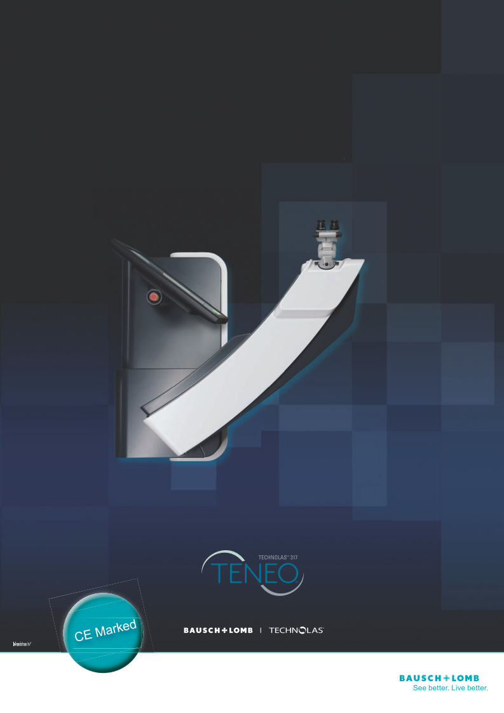

УНИКАЛЬНЫЙ ДИЗАЙН, ИСКЛЮЧИТЕЛЬНЫЕ СВОЙСТВА

Все гениальное просто1

TECHNOLAS® TENEO™ 317

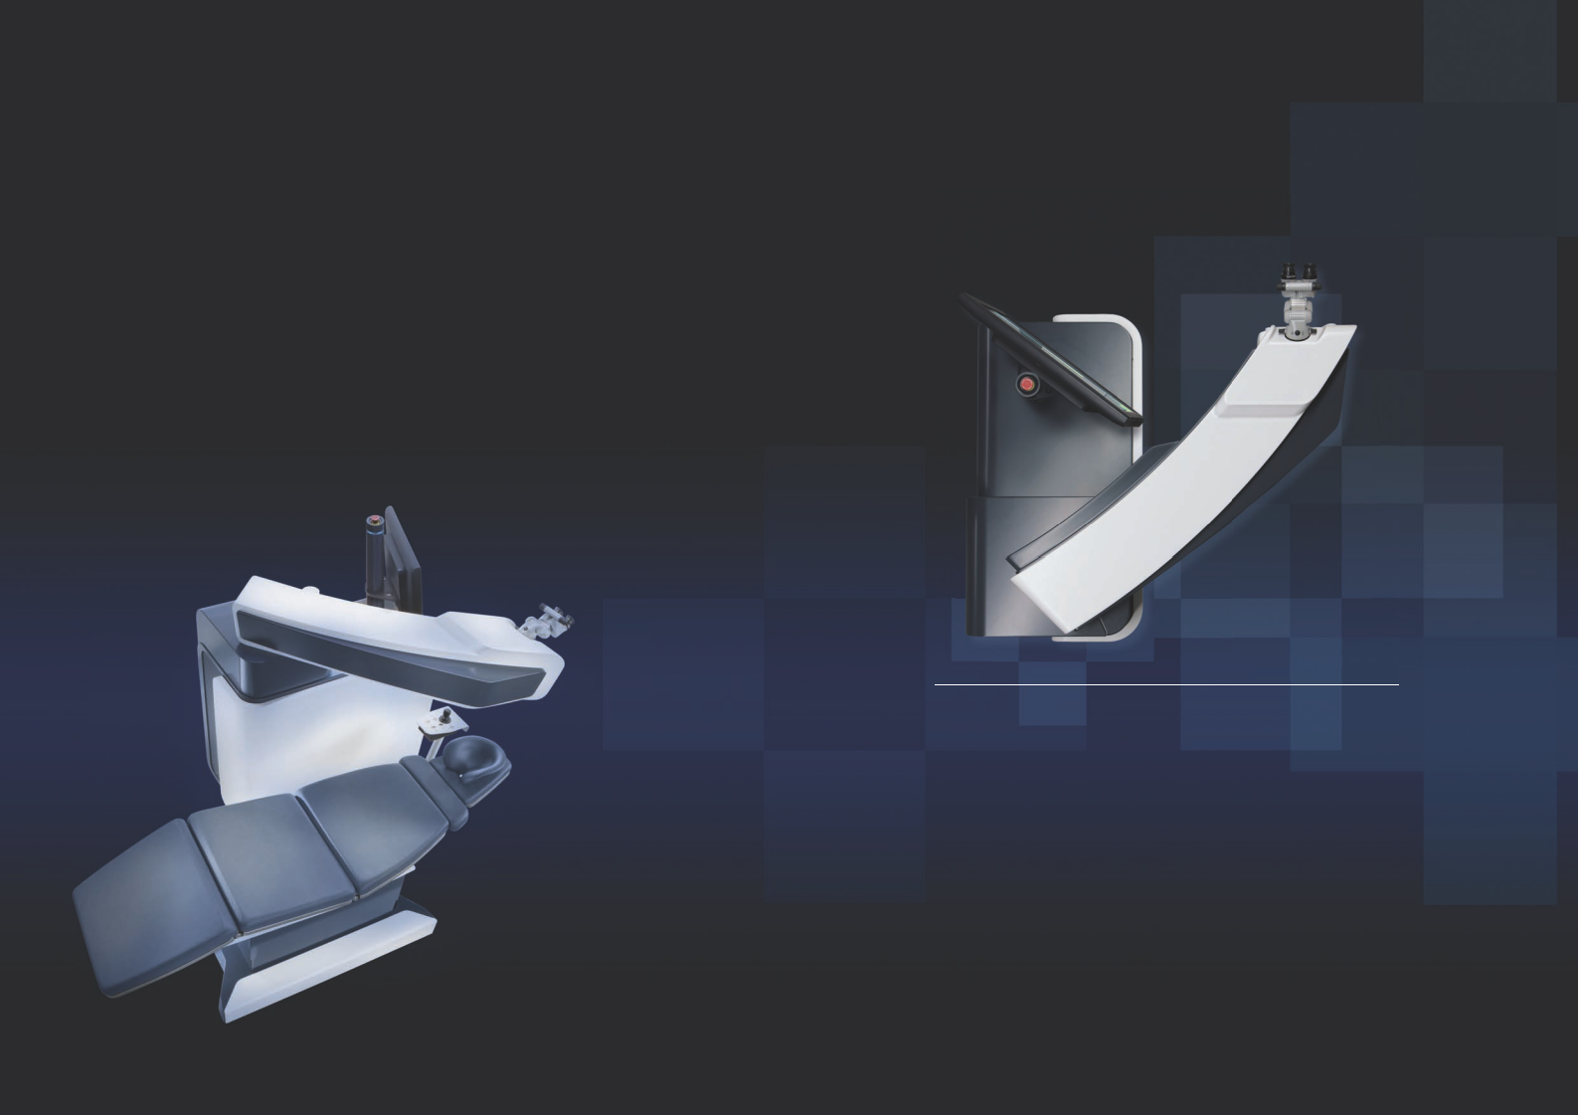

ИНТЕЛЛЕКТУАЛЬНЫЙ ДИЗАЙН...

Устройство TENEO 317 – это настоящий ответ рефракционному будущему, который удовлетворяет потребности хирургов, обеспечивая простые операции с безопасными и предсказуемыми результатами. Устройство TENEO 317 – это совершенно новый лазер со всеми будущими технологиями, готовый к предстоящим испытаниям и исключающий громоздкий рабочий процесс и ненужные для достижения этой цели свойства.

Умный ответ рефракционному будущему

Компактный дизайн делает устройство TENEO 317

наименьшим эксимерным лазером на рынке

Новый эксимерный лазер от по-настоящему рефракционной компании

Спустя ДВАДЦАТЬ ЛЕТ опыта и инноваций в качестве лидера на рефракционном рынке, а также после МИЛЛИОНОВ хирургических операций, проведенных в более чем ВОСЬМИДЕСЯТИ СТРАНАХ мира, впечатляющая приверженность предоставлению непротиворечивых результатов и услуг проверенного качества привела нас к устройству TECHNOLAS TENEO 317.

TECHNOLAS TENEO 317 – это идеальный баланс между современными технологиями, эргономичным дизайном и интуитивно понятной эксплуатацией, созданный для достижения нашей основной цели – идеальные и предсказуемые результаты.

Еще никогда не было приложено столько усилий для создания совершенной технологии такой простой.

TECHNOLAS TENEO™ 317

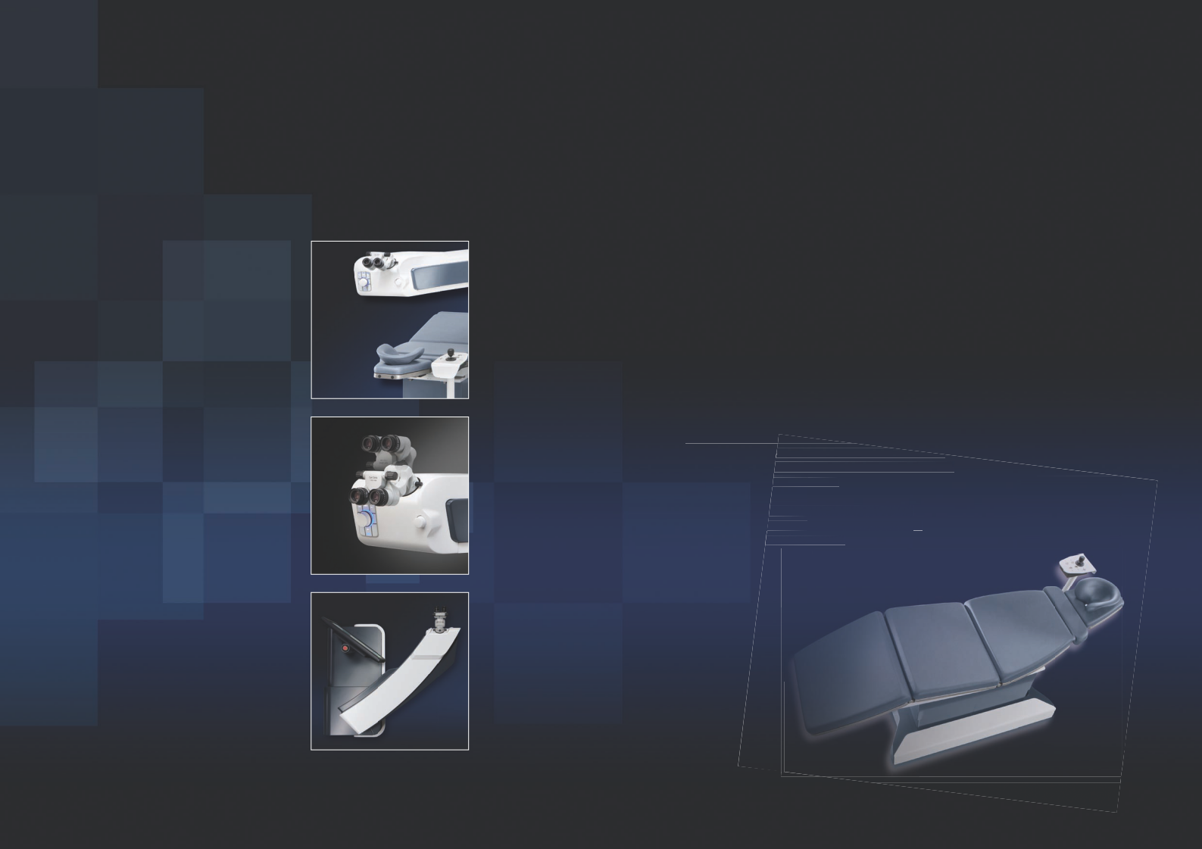

Плечо лазерного луча 45°

Микроскоп с 3-осевым поворотом на 360°

* Умная планировка в 45° обеспечивает уникальное количество места, видимость и комфорт.
* Микроскоп с 3-осевым поворотом на 360°, настраиваемым пользователем, дает возможность настраивать больше положений, чем какой-либо из микроскопов, доступных на рынке. Это единственный микроскоп, который обеспечивает такой уровень гибкости.
* Рабочее расстояние 240мм обеспечивает идеальное пространство для маневров хирурга.

И С МЫСЛЬЮ О ВАШЕМ ПАЦИЕНТЕ

* Достаточное количество места под плечом лазера позволяет пациентам чувствовать себя более расслабленными и уверенными, делая хирургическое вмешательство более гладким процессом.
* Система освещения операционной зоны была разработана таким образом, чтобы обеспечить хирургу идеальную видимость лоскута, не ослепляя пациента. Это предупреждает движения пациентов, исключая стрессы как для пациента, так и для врача.
* Эргономическая кушетка обеспечивает расслабленность и комфорт ваших пациентов в течение всей процедуры, делая свой вклад в их состояние здоровья и самочувствие.

Рабочее расстояние – 240мм

... С ВАМИ

Устройство TENEO 317 специально разработано для того, чтобы обеспечить повышенную практичность в ходе всей процедуры. Его эргономика обеспечивает максимальный комфорт, переводя впечатления от операций как хирурга, так и пациента на новый уровень.

Его умный дизайн и комфортные габариты упрощают его установку в любой операционной.

Легкое и компактное устройство TENEO 317 идеально для любой практики.

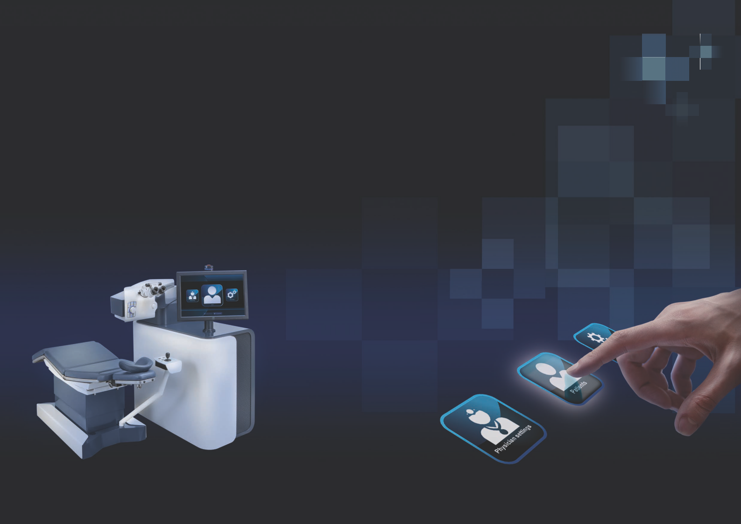

ИНТУИТИВНОЕ ИСПОЛЬЗОВАНИЕ

Устройство TENEO 317 чрезвычайно просто в использовании. Интуитивно понятное меню с иконками и сенсорный дисплей позволяют вам работать более эффективно. Например, процедура заключается в выполнении всего 4 шагов.

**Выберите пациента / Выберите лечение / Подтвердите лечение / Лечите**

Все процедуры выполняются без лечебный карт, включая SUPRACOR® - прорыв на рынке лечения пресбиопии.

* К.П. Редди. Клиническая оценка нового исследовательского эксимерного лазера. Общедоступный документ ASCRS 2013.

ИНТЕЛЛЕКТУАЛЬНОЕ ВЗАИМОДЕЙСТВИЕ,

КОМФОРТНАЯ ПРОЦЕДУРА

Освободитесь от ненужных функций, упростив процесс рефракционной хирургии с помощью технологии, сфокусированной на результатах, удовлетворительных для ваших пациентов. Наслаждайтесь уже сегодня стандартами завтрашней рефракционной хирургии: просто, безопасно, быстро и предсказуемо*.

СОВРЕМЕННАЯ ТЕХНОЛОГИЯ

+ ИНТЕЛЛЕКТУАЛЬНАЯ КОНСТРУКЦИЯ

+ ПРОСТОТА ИСПОЛЬЗОВАНИЯ

= МАКСИМАЛЬНЫЙ КОМФОРТ,

ГАРАНТИРОВАННАЯ БЕЗОПАСНОСТЬ,

ИДЕАЛЬНАЯ ЭФФЕКТИВНОСТЬ И

ОТЛИЧНЫЕ ПРЕДСКАЗУЕМЫЕ РЕЗУЛЬТАТЫ*

*ИДЕАЛЬНАЯ ФОРМУЛА*

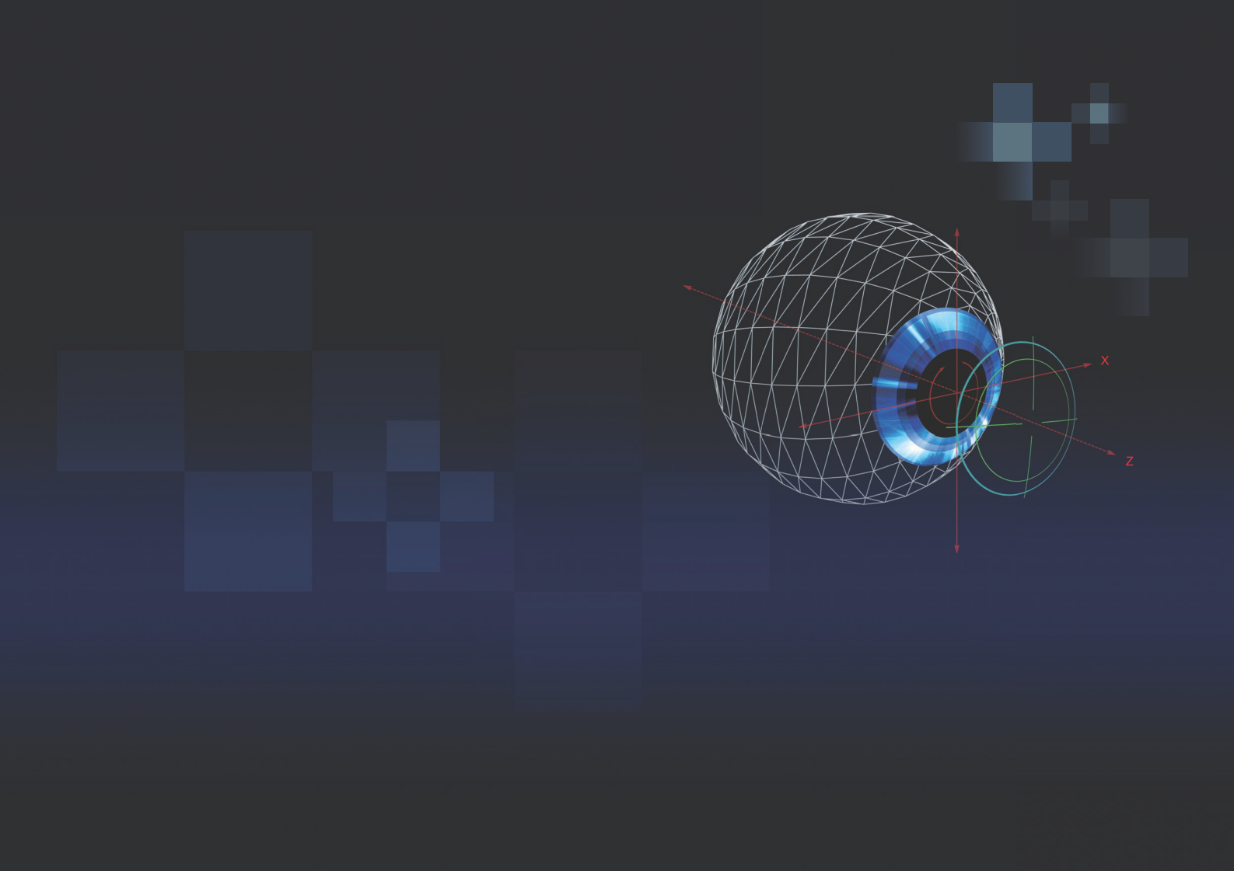

Устройство для отслеживания глаза последнего поколения с коаксиальной камерой

ТОЧНОСТЬ, ПРИВЕРЖЕННАЯ ПРИНЦИПАМ БЕЗОПАСНОСТИ

**Новое устройство поглощения факела**

Восемь конусов, равномерно распределяемых по 270°, обеспечивают контролированную аспирацию и делают свой вклад в равномерную доставку лазерного луча.

Встроенная система поглощения факела очищает зону операции на протяжении всего процесса абляции, делая процедуру более приятной, особенно для пациента.

**Новая система стабилизации энергии (ССЭ)**

Благодаря герметичной, омываемой азотом конструкции траектории луча, энергия импульсов стабилизируется, делая систему менее чувствительной к условиям окружающей среды. Система проверки энергии закрытой цепи проверяет энергию импульсов в разных контрольных точках, корректируя ее в ходе всей процедуры. Это обеспечивает поддержание корректной энергии импульсов на протяжении всего времени, сокращает испытание на плотность всего до одного дня.

**SuperSync**

Позволяет идеально настроенному сканеру, устройству для отслеживания глаза и лазеру обеспечивать гладкое выполнения всех функций лазера.

С точностью разработанные компоненты умело совмещены в высокоэффективном лазере TENEO 317. Эта полностью оптимизированная система разработана для обеспечения предсказуемых и повторяемых результатов каждый раз, при каждой процедуре.

Центрирование зрачка

Сдвиг зрачка

Определение каемки

Распознавание радужной оболочки

Астигматизм

Значения K + Q

Аберрации высокого порядка

Циклодукция

ТЕХНОЛОГИЯ, ПРИВЕРЖЕННАЯ ПРИНЦИПАМ ПРЕДСКАЗУЕМОСТИ

Все параметры устройства TENEO 317 были проанализированы и разработаны с целью достижения наилучшего баланса между повышенной скоростью, безопасности, практичностью и надежностью. Большинство функций устройства TENEO 317, таких как устройство для отслеживания глаза, распределение луча и устройство поглощения факела, были кардинально усовершенствованы. Это привело к более гладкой процедуре с отличными и предсказуемыми результатами.

**Устройство для отслеживания глаза АСЕ**

Более быстрое устройство для отслеживания глаза следующего поколения с коаксиальной камерой разработано для точности и безопасности. Высокотехнологичное, многомерное устройство для отслеживания глаза – это ключ к обеспечению низких показателей лечения.

**Новое распределение луча – *Холодная абляция***

Лечебные карты, используемые до этого, больше не контролируют форму усеченного лазерного луча Гаусса. В устройстве TENEO 317 новый Оптический элемент внутри лазерного плеча создает форму лазерного луча. Низкоэнергетическая мягкая точка теперь имеет размер 1мм и пересекается всего один раз каждые 6 импульсов, минимизируя, таким образом, термальный эффект. Все это вместе с эффективностью устройства для отслеживания глаза обеспечивает гладкую абляцию, безопасность и предсказуемость.

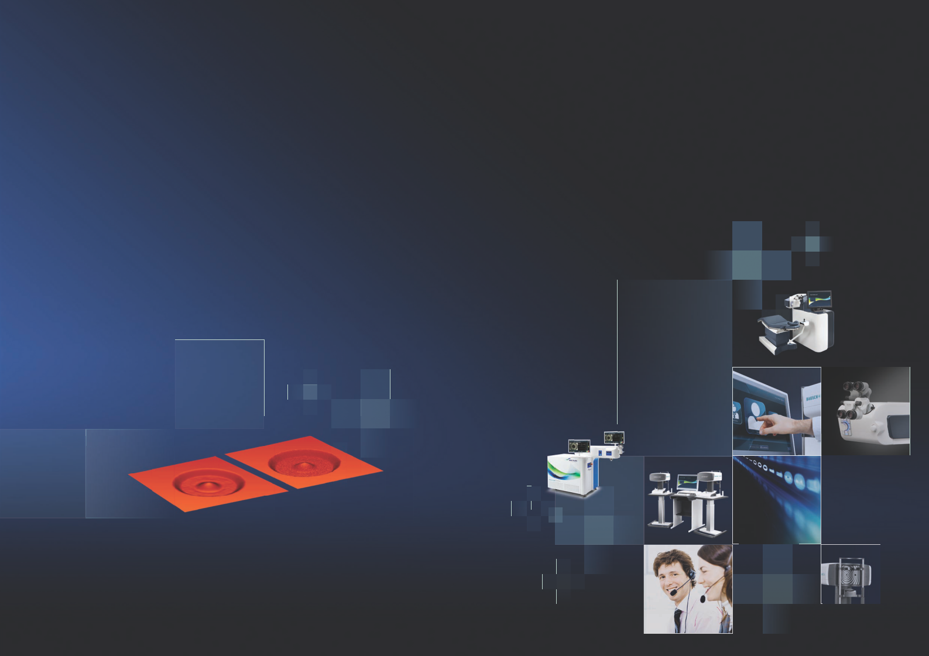

**Модуляция профиля абляции SUPRACOR с точкой пиковой плотности другой системы повышения высокой частоты повторения.**

**Модуляция профиля холодной абляции SUPRACOR с мягкой точкой низкой плотности (усеченный лазер Гаусса), используемого в системе TECHNOLAS TENEO 317.**

ПОЛНОЦЕННЫЙ РЕФРАКЦИОННЫЙ ПАКЕТ

ВОЗМОЖНОСТЬ ПОДКЛЮЧЕНИЯ / ПОДДЕРЖКА / ОБСЛУЖИВАНИЕ / ПАРТНЕРСТВО

Устройство TECHNOLAS TENEO 317 гладко работает в централизованной компьютерной сети с Диагностической рабочей станцией, а также оно рассчитано на работу с Фемтосекундной платформой VICTUS®, объединяя в себе как функцию передачи данных, так и эргономику.

Наша специальная международная сеть высококвалифицированных инженеров и специалистов по вопросам внедрения помогут вам с вашей эффективностью, максимизировав срок службы вашей рефракционной платформы. Кроме того, наши сертифицированные специалисты по обслуживанию и внедрению окажут вам помощь на месте в любой момент и проведут после установки обучение для персонала и хирургов.

Компания Bausch + Lomb Technolas понимает потребности своих клиентов так, как это может сделать только по-настоящему рефракционная компания. Начиная от умной комбинации всех устройств, которая упрощает высокотехнологические устройства, до высококлассного обслуживания и поддержки – это определение идеального настоящего и будущего партнерства компании Bausch + Lomb Technolas.

SYPRACOR

**Идеально сбалансированная процедура для пресбиопии**

Алгоритм SUPRACOR, которому доверяют, с более чем 20.000 процедур также доступен в новом устройстве TECHNOLAS TENEO 317.

Хирурги могут предложить своим пациентам с пресбиопией практически полную независимость от очков для чтения, одновременно сохраняя зрение на большие расстояния. Пациенты также поучают преимущество улучшенного качества зрения на средние расстояния для повседневной деятельности.

Способность SUPRACOR обеспечить будущие улучшения расширяет диапазон пациентов, которых вы можете лечить.

ПРЕМИУМ ПРОЦЕДУРЫ

Все Премиум процедуры TENEO 317 теперь выполняются без лечебных карт

ZYOPTIX HD

ZYOPTIX HD – это основанная на волновом фронте, индивидуальная асферическая процедура, которая принимает во внимание точную топология каждого отдельного глаза. Она обеспечивает продвинутое лечение уже существующих Аберраций высокого порядка (АВП), минимизируя индуцированные сферические аберрации. Технологическая процедура ZYOPTIX HD позволяет вам предложить своим пациентам высококачественное зрение в любых условиях повседневной жизни, поддерживая низкую периодичность лечения.

PROSCAN

Алгоритм PROSCAN сокращает нежелательные индуцированные сферические аберрации, сохраняя естественную асферическую форму роговой оболочки. Эту процедуру можно настраивать индивидуально под конкретные значения K и Q каждого пациента.

PTK

В данной системе также доступна процедура PTK.

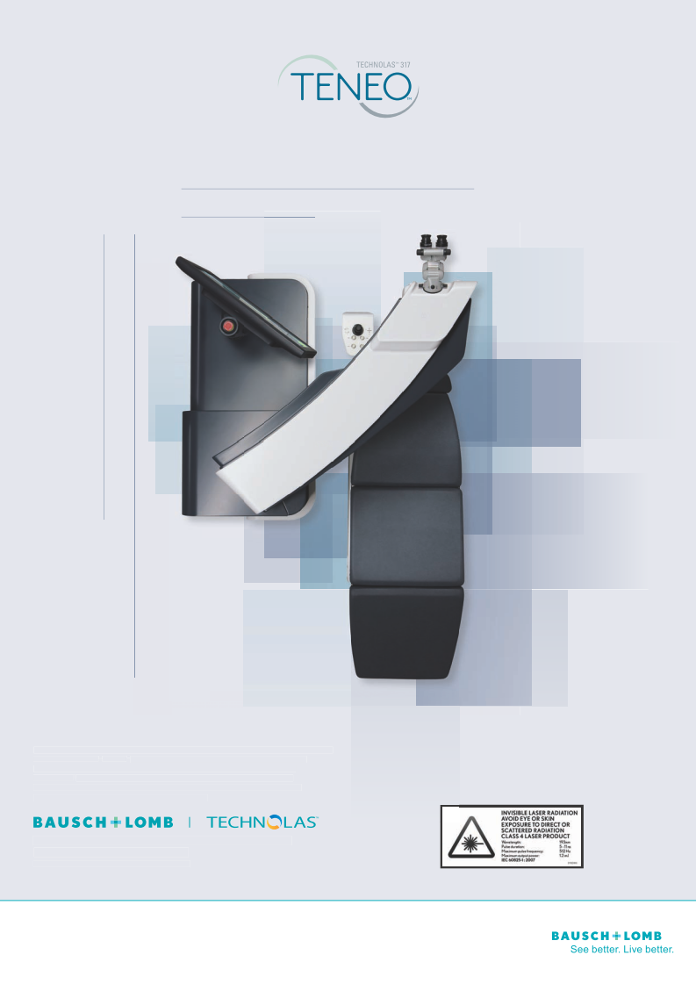

Дизайн и технические характеристики могут изменяться без предварительного уведомления в результате постоянных технических разработок. Новый эксимерный лазер TECHNOLAS® TENEO™ 317 соответствует основным требованиям директив ЕС. Показания и разрешения могут отличаться в зависимости от страны. Пожалуйста, свяжитесь с вашим региональным представителем относительно доступности на конкретном рынке. Новое устройство ZDW3 на данный момент не имеет маркировки соответствия основным требованиям директив ЕС. TECHNOLAS, TENEO, VICTUS и SUPRACOR являются торговыми марками компании Bausch & Lomb Incorporated или ее аффилированных компаний. Исх. Номер BL 065-09/13

© 2013 TECHNOLAS Perfect Vision GmbH. Все права защищены.

TECHNOLAS Perfect Vision GmbH – A Bausch + Lomb Company

Messerschmittstr. 1+3, Мюнхен, Германия

[**www.technolaspv.com**](http://www.technolaspv.com) **--** [**www.bausch.com**](http://www.bausch.com)

199 см (78,35”)

110 см (43,31”)

57 см (22,44”)

133 см (52,36”)